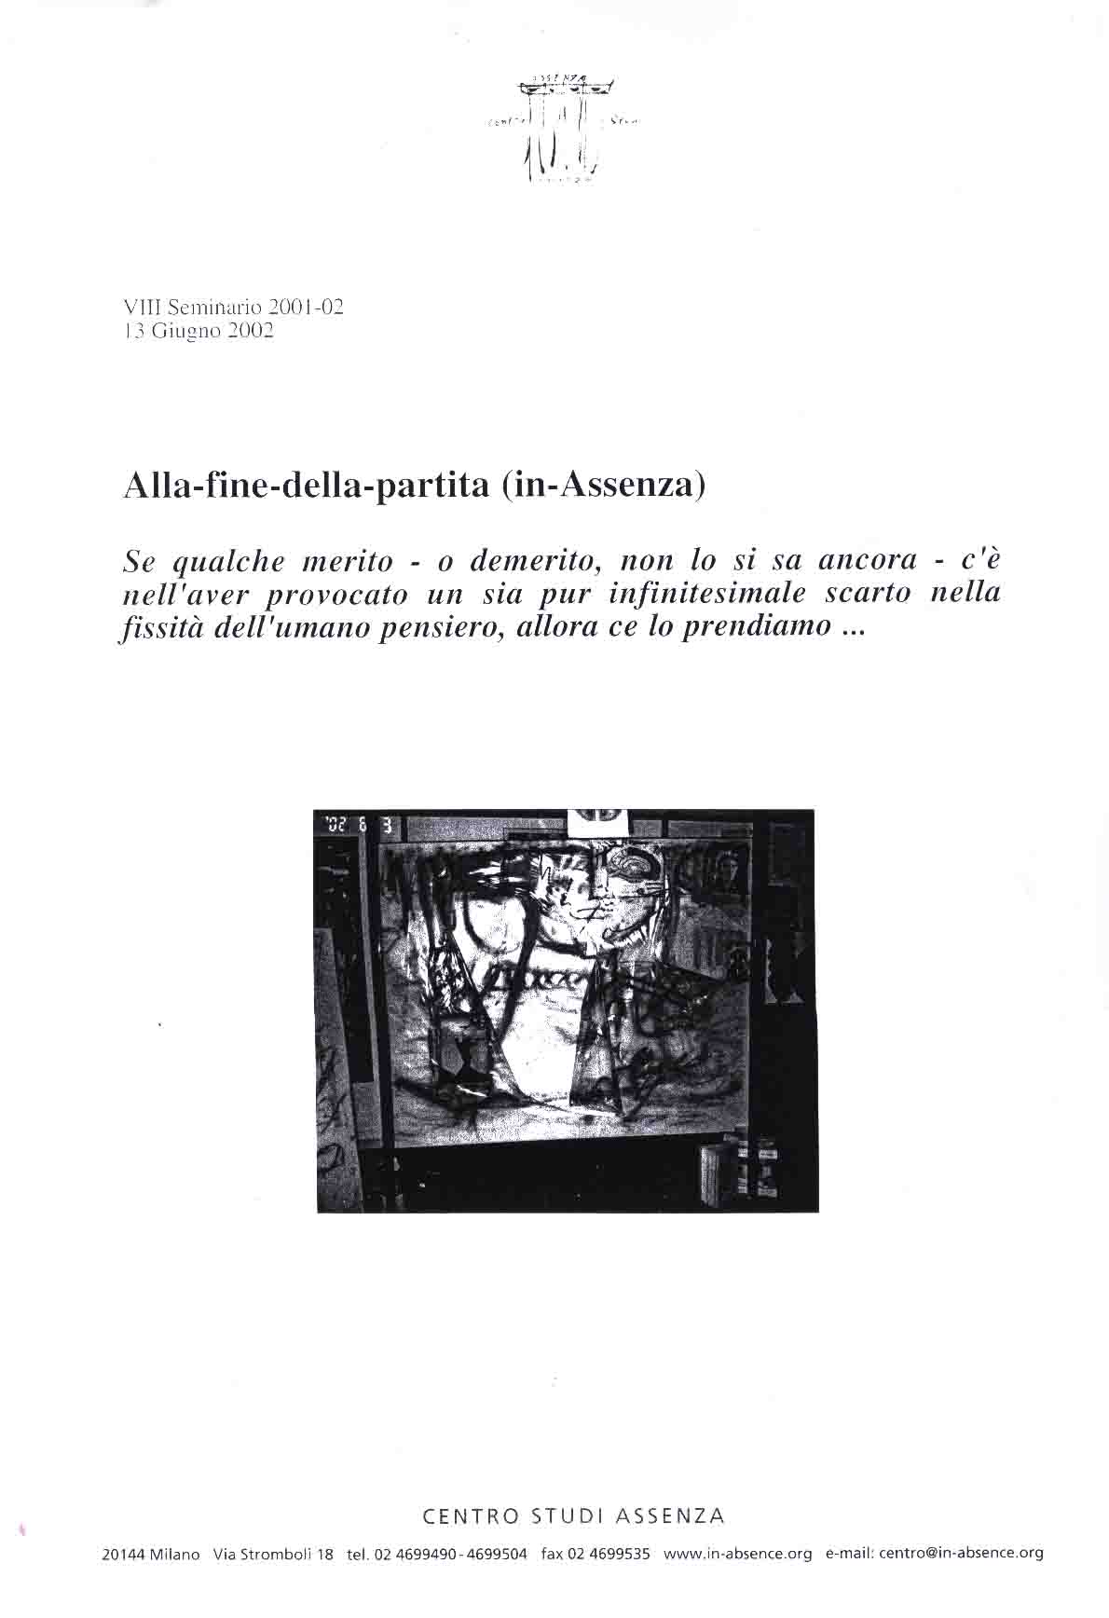

Assenza-in-teatro

1. Assenza in-teatro è il procedere per atti mentali, come ombre, calchi, segni al negativo d'un'energia che si trattiene e cambia di verso: in contrasto alla sua tendenza che sarebbe quella di rappresentarsi come entità concreta e usufruibile, oggetto da consumarsi immediatamente e nella cui consunzione l'uditore o lo spettatore sono soliti cercare la conferma d'un'illusoria conservazione, salvacondotto per la morte.

2. Assenza equivale ad astrazione: lingua che si spende mutando di segno. Lingua priva di rappresentazione al cui passaggio resta la traccia d'un alcunché che già da sempre s'è perduto, dando vita al linguaggio che conosciamo. Questo perciò - insieme con le cose che rappresenta - è derivazione d'un segno-simbolo che a nulla si conforma, se non al proprio mancare.

3. Assenza come mancanza.
Rinuncia alla vita e persino alla morte: consunzione della parola e del gesto teatrale in un atto il cui fine è quello di segnalare l'esistenza di quella sospensione di giudizio che è sostrato sul quale è forse possibile costruire il vuoto - il mancante - con cui pensare le cose.

4. Assenza come (esperienza del) nulla della fine del mondo. Apocalisse, chiusura dell'antica specie umana: su tale conclusione l'emergenza probabile d'un'entità il cui sostrato comporta ad ogni tratto la voce d'un finire dal quale la mente cervello trae nutrimento: di esso lo spirito umano è all'affannata ricerca, entro la condizione dissociativa ingombra di cose, di cui la specie umana è erede, nei travasi dell'evoluzione da una fase all'altra - a causa di stati di morte e di cessazione irrisolti.

5. Assenza è il fine del teatro in-assenza. E' trasmettere con le forme del linguaggio ad esso peculiare quella linea del silenzio perché nell'uditore s'intrattenga il senso d'una mancanza - il segno sottile capace d'incidere in modo appropriato la parete compatta cui solitamente soggiace la mente ingombra di cosa.

6. Assenza nel teatro è esperienza di fine del mondo: il mondo si dissolve nel gesto che si sottomette all'altro da sé disponendosi alla differenza che è suo annichilimento. In modo analogo la scena deve proporre codesto mancare: s'attua la sussunzione del suo stesso cessare, come un virus che, introdottosi nel senso e nella rappresentazione dell'oggetto quale ente cosale, sia trasmissibile senza interposizione, capace del mancare, quale speciale, ardito, complesso venir-meno.

7. Il teatro come teatro della morte: cessazione del battito di vita, con l'inclusione in un atto offerto ad-altro. Compimento nell'oggetto - di vita e di morte - in cui è ammissibile la scomparsa. La sua fine è accettata: il mondo ha cessato d'esistere mancando infine di quell'eccesso d'evidenza che è l'aspetto della (sua) cosa ingombra di fisicità e di spirito.

(P.F. da I nuovi Foglietti della scienza, 2002)

"Il nostro lavoro comincia con il volto umano (...). La possibilità di avvicinarsi al volto umano è l'originalità prima e la qualità distintiva del cinema".
(Bergmann da Gilles Deleuze, L'immagine-movimento)
Non c'è primo piano di volto. Il primo piano è il volto, ma appunto il volto in quanto si è disfatto della sua triplice funzione. Nudità del volto più grande di quella dei corpi, inumanità più grande di quella degli animali.
(Bergmann da Deleuze)

Il volto è il vampiro, e le lettere sono i suoi pipistrelli, i suoi mezzi di espressione.
(Kakfa da Deleuze)

Ora, la vita dello Spirito non è la vita che s'impaurisce (scheut) di fronte alla morte e si sottrae (rein bewahrt) alla rovina (Verwüstung), bensì quella che sopporta la morte e si conserva (erhält) in essa. Lo Spirito ottiene la sua verità solo trovando se stesso nella dilacerazione (Zerrissenheit) assoluta.

«Non è quest'uomo che muore, ma il divino [come tale]; è precisamente a causa di ciò (eben dadurch) che questo divino diventa Uomo».

(Alexandre Kojève, Introduzione alla lettura di Hegel)

Analisi inassenza

La cura della mente (e del corpo): riunire in un'unità asistemica a più punti focali le discontinuità che sono alla base di processi mentali, consci e inconsci, dando loro una ragione d'essere - o non-essere.

